Sensores

Informe Final de Verificación

Versión 1.0

[Este documento es la plantilla base para elaborar el documento Informe Final de Verificación. Los textos que aparecen entre paréntesis rectos son explicaciones de que debe contener cada sección. Dichos textos se deben seleccionar y sustituir por el contenido que corresponda. Para actualizar la tabla de Contenido, haga clic con el botón derecho del ratón sobre cualquier línea del contenido de la misma y seleccione Actualizar campos, en el cuadro que aparece seleccione Actualizar toda la tabla y haga clic en el botón Aceptar]

Historia de revisiones
Fecha | Versión | Descripción | Autor
24/11/2014 | 1.0 | Creación | Fernando Pedro

Contenido
1. Resumen de la verificación 3
1.1. Planificado vs. Realizado 3
1.2. Cantidad de errores encontrados 3
1.2.1. Documentos 3
1.2.2. Versiones 3
1.2.3. Casos de Uso 4
2. Evaluación 4
3. Informe final de métricas de Pruebas Cubiertas..................................................................4

- Resumen de la verificación
  - Cantidad de errores encontrados
    - Documentos
Especificación de Requerimientos de Software Versión 5.0
Revisado 1 vez, se encontraron 4 errores.
Modelo de Casos de Uso Versión 3.1
Revisado 1 vez, se encontraron 7 errores.
Modelo de Diseño Versión 2.0
Revisado 1 vez, se encontraron 2 errores.
Descripción de la Arquitectura Versión 2.4
Revisado 1 vez, se encontraron 10 errores.
Modelo de Datos Versión 4.0

    - Versiones
A continuación se detallan la cantidad de errores detectados para cada versión liberada por medio de gráficas.
      - Versión 1.0
Cantidad de errores: 7

Nivel de gravedad del error | Cantidad de errores reportados
Menor | 1
Medio | 3
Alto | 3

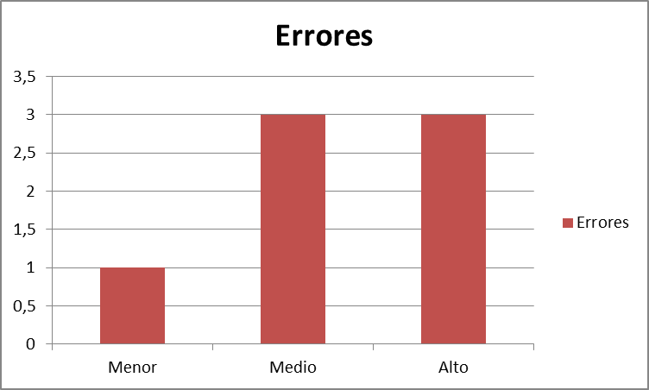

      - Versión 1.1
Cantidad de errores: 4

Nivel de gravedad del error | Cantidad de errores reportados
Menor | 2
Medio | 0
Alto | 2

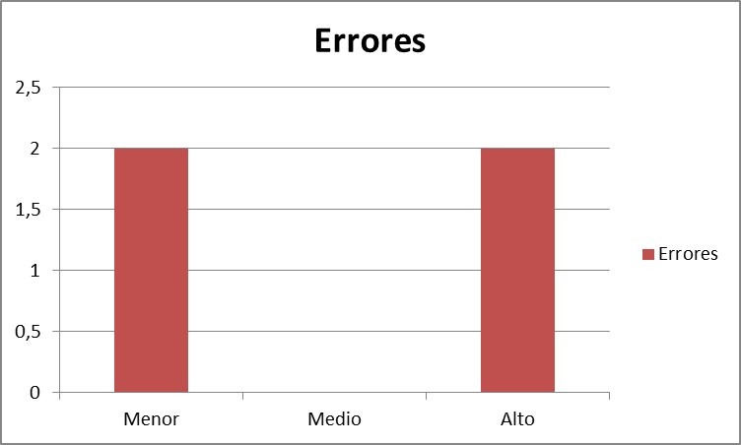

      - Versión 1.2
Cantidad de errores: 9

Nivel de gravedad del error | Cantidad de errores reportados
Menor | 3
Medio | 3
Alto | 3

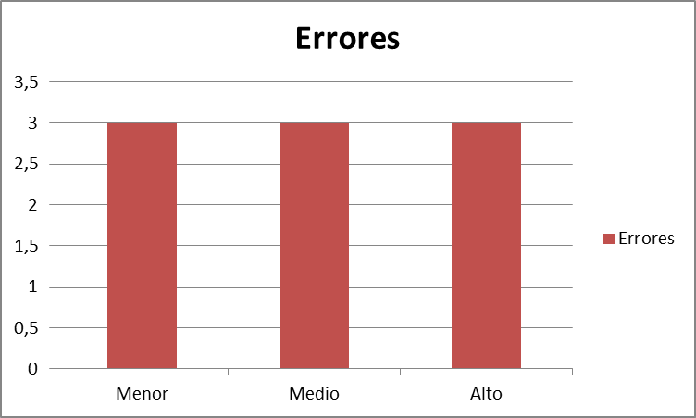

      - Versión 1.3
Cantidad de errores: 9

Nivel de gravedad del error | Cantidad de errores reportados
Menor | 7
Medio | 2
Alto | 0

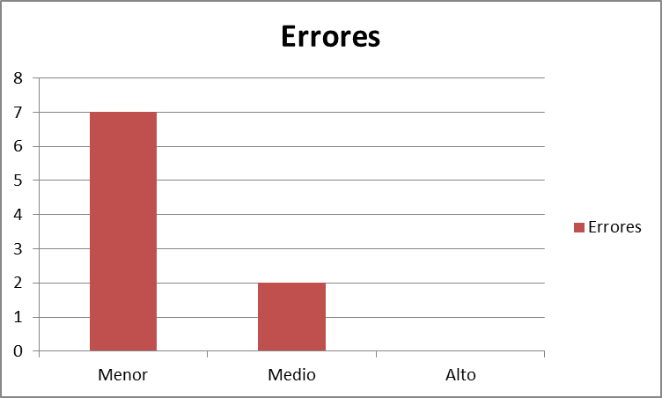
      - Versión 1.4
Cantidad de errores: 30

Nivel de gravedad del error | Cantidad de errores reportados
Menor | 12
Medio | 13
Alto | 5

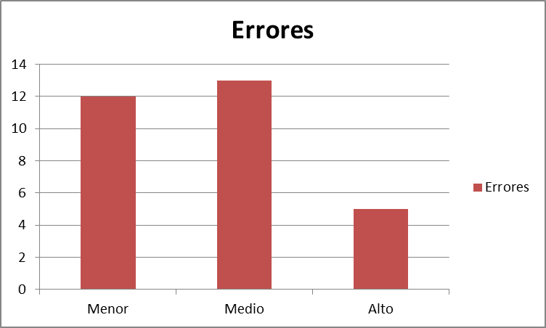

      - Versión 2.0
Cantidad de errores: 6

Nivel de gravedad del error | Cantidad de errores reportados
Menor | 5
Medio | 1
Alto | 0

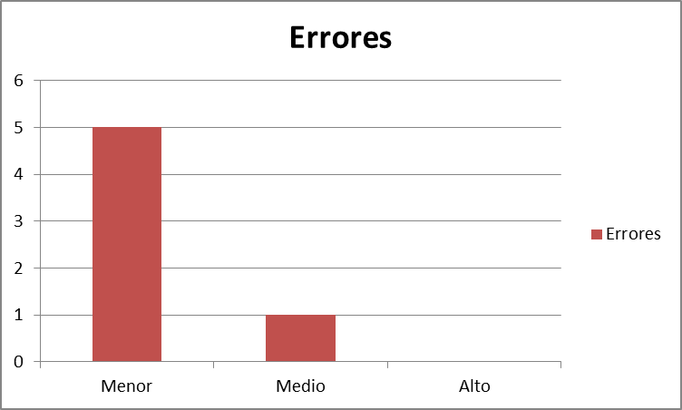

      - Versión 2.1
Cantidad de errores: 28

Nivel de gravedad del error | Cantidad de errores reportados
Menor | 10
Medio | 14
Alto | 4

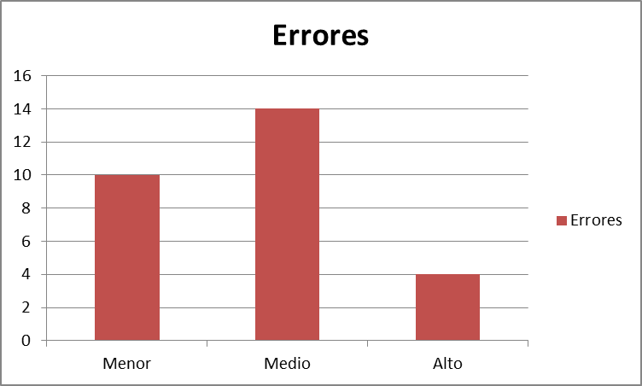

      - Versión 2.1
Cantidad de errores: 28

Nivel de gravedad del error | Cantidad de errores reportados
Menor | 4
Medio | 8
Alto | 4

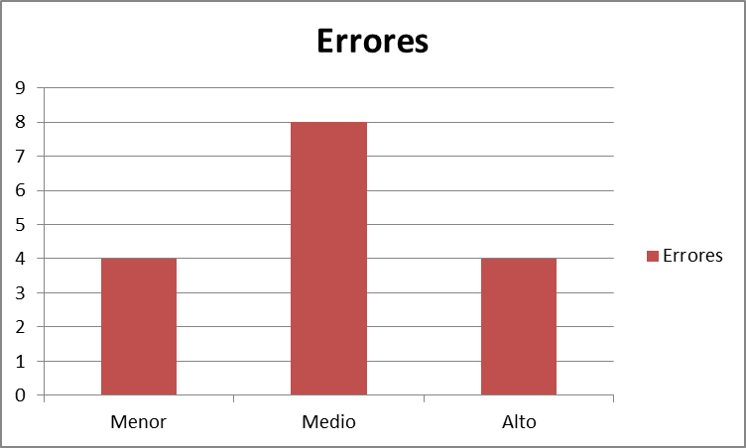

    - Casos de Uso
      - Alta alarma
Cantidad de Casos de Prueba: 6
Cantidad de errores detectados: 12
Cantidad de verificadores: 4
      - Alta red
Cantidad de Casos de Prueba: 4
Cantidad de errores detectados: 8
Cantidad de verificadores: 4
      - Alta sensor
Cantidad de Casos de Prueba: 2
Cantidad de errores detectados: 3
Cantidad de verificadores: 4
      - Alta usuario
Cantidad de Casos de Prueba: 5
Cantidad de errores detectados: 3
Cantidad de verificadores: 4
      - Asignar agronomo
Cantidad de Casos de Prueba: 3
Cantidad de errores detectados: 6
Cantidad de verificadores: 4
      - Baja alarma
Cantidad de Casos de Prueba: 3
Cantidad de errores detectados: 3
Cantidad de verificadores: 4
      - Baja asignación agrónomo
Cantidad de Casos de Prueba: 2
Cantidad de errores detectados: 3
Cantidad de verificadores: 4
      - Baja capa general
Cantidad de Casos de Prueba: 2
Cantidad de errores detectados: 1
Cantidad de verificadores: 4
      - Baja red
Cantidad de Casos de Prueba: 4
Cantidad de errores detectados: 1
Cantidad de verificadores: 4
      - Baja usuario
Cantidad de Casos de Prueba: 4
Cantidad de errores detectados: 1
Cantidad de verificadores: 4
      - Coloreo de motes
Cantidad de Casos de Prueba: 6
Cantidad de errores detectados: 7
Cantidad de verificadores: 4
      - Exportar Excel
Cantidad de Casos de Prueba: 2
Cantidad de errores detectados: 3
Cantidad de verificadores: 4
      - Exportar JPG
Cantidad de Casos de Prueba: 2
Cantidad de errores detectados: 3
Cantidad de verificadores: 4
      - Exportar PDF
Cantidad de Casos de Prueba: 2
Cantidad de errores detectados: 1
Cantidad de verificadores: 4
      - Generar árbol
Cantidad de Casos de Prueba: 2
Cantidad de errores detectados: 1
Cantidad de verificadores: 4

      - Login
Cantidad de Casos de Prueba: 6
Cantidad de errores detectados: 3
Cantidad de verificadores: 4
      - Modificar Alarma
Cantidad de Casos de Prueba: 2
Cantidad de errores detectados: 2
Cantidad de verificadores: 4
      - Modificar Red
Cantidad de Casos de Prueba: 6
Cantidad de errores detectados: 12
Cantidad de verificadores: 4
      - Modificar Sensor
Cantidad de Casos de Prueba: 2
Cantidad de errores detectados: 2
Cantidad de verificadores: 4
      - Modificar Usuario
Cantidad de Casos de Prueba: 2
Cantidad de errores detectados: 3
Cantidad de verificadores: 4
      - Alta mote
Cantidad de Casos de Prueba: 5
Cantidad de errores detectados: 4
Cantidad de verificadores: 4
      - Ver capas
Cantidad de Casos de Prueba: 2
Cantidad de errores detectados: 1
Cantidad de verificadores: 4
      - Ver estado de red
Cantidad de Casos de Prueba: 6
Cantidad de errores detectados: 9
Cantidad de verificadores: 4
      - Ver Grafica
Cantidad de Casos de Prueba: 4
Cantidad de errores detectados: 4
Cantidad de verificadores: 4
      - Ver info mote
Cantidad de Casos de Prueba: 2
Cantidad de errores detectados: 4
Cantidad de verificadores: 4

- Evaluación

Metodología:
Inicialmente se realizó el diseño de casos de pruebas para los distintos casos de uso, tomando como base el Modelo de Casos de Uso. La documentación de las pruebas diseñadas se encuentra en el Modelo de Casos de Uso.
En las primeras semanas de la fase de elaboración los implementadores liberaban un conjunto de casos de uso para que el grupo de testing vaya verificando, la idea es que se libera se reporta bug y para la próxima liberación estén corregidos.
La metodología de corrección de bug fue, se reporta el bug, se le informa al responsable de los implementadores que hay nuevos bug y este mismo como sabe que implementador realizo cada parte del sistema le asigna el mismo para que lo resuelva.
A medida que se avanzaba en el proyecto el tiempo entre liberaciones se iba acortando porque era más esencial tener los bug críticos corregidos que terminar con los casos de usos secundarios.
Ya pasando la etapa de construcción se liberó una versión beta para el cliente para que ellos nos den un feedback sobre temas de diseño y/o algún bug que aparezca para que el día de la versión alfa este todo funcionalmente correcto. Para esto se diseñó un plan de pruebas de aceptación que fue entregado y acepado por el cliente.

Problemas encontrados:
El principal problema fue que al momento de la integración entre los 3 sistemas surgieron varios problemas que causo que las primeras liberaciones se atrasaran según lo planificado en el plan de desarrollo.

Estado del producto:
Se corrigieron un 97% de los bug detectados
Nivel de aceptación: APROBADO

Resumen:
Sin contar el percance que hubo en las primeras liberaciones se pudo poner el marcha todo el plan de pruebas y así reportar los bug pertinentes y verificar su corrección.

- Informe final de las métricas de Pruebas Cubiertas

Nivel de gravedad del error | Cantidad de errores reportados
Menor | 40
Medio | 36
Alto | 17

